Памятка для родителей
Основные правила речевого этикета дошкольника.
- Говорить людям при встрече слова приветствия: здравствуйте, доброе утро, добрый день, добрый вечер и другие. При этих словах, произносимых четко и громко, надо улыбнуться, посмотреть в глаза человеку, которому эти слова предназначены. Говорить слова приветствия всем, кого встретишь, когда приходишь в детский сад; всем, кто тебя встречает, когда приходишь в гости, в театр, в музей, в кафе, небольшой магазинчик.
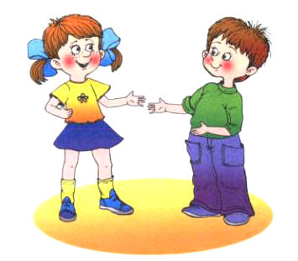
- При окончании встречи говорить людям слова расставания: до свидания, до новой встречи. Говорить слова расставания, когда уходишь из дома, из детского сада, из гостей; всем, кто тебя провожает: из музея, из библиотеки, из кафе, из других мест.
- Благодарить добрым словом («спасибо» или «благодарю») людей, которые сделали для тебя что-то хорошее или оказали помощь. Выходя из-за стола после еды, надо поблагодарить всех, кто накрывал на стол, подавал еду, убирал со стола посуду, вместе с тобою ел.
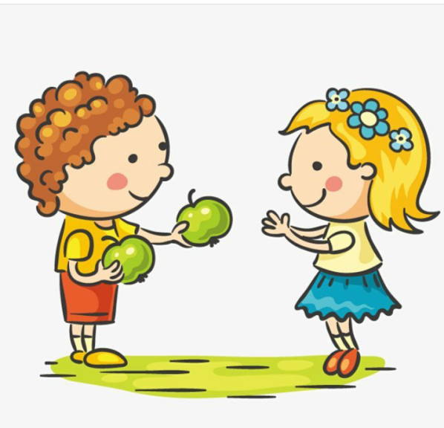
- Обязательно говорить слово «пожалуйста», когда просишь людей о помощи, о том, чтобы дали нужную вещь или книжку. Однако нельзя просить все время, надо и самому другим помогать, откликаться на просьбы людей.
- В ответ на слово «спасибо» можно сказать слово «пожалуйста», чтобы показать тому человеку, которому ты отвечаешь, что ты с удовольствием оказываешь услугу и с радостью помогаешь ему.
- В ответ на благодарность за угощение можно ответить «на здоровье». Человек, получивший такой ответ, знает: ему пожелали быть здоровым.
- Говорить людям комплименты – добрые слова, в которых отмечаются их хорошие качества, достоинства, умения. При этом надо обязательно улыбаться и смотреть тому, кого хвалишь, в глаза.
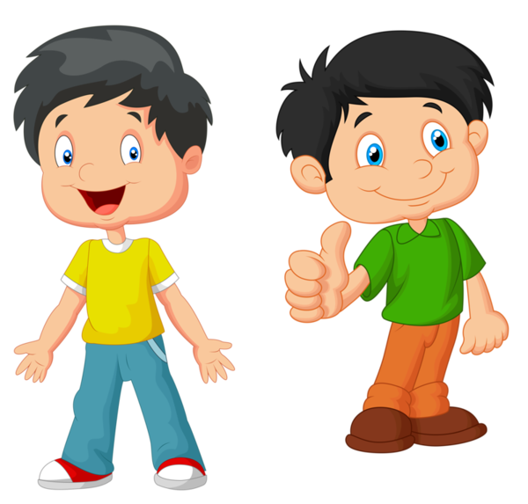
- Стараться не обижать людей злыми словами: ты – плохой; ты – злой; я тебя не люблю. О своей обиде лучше сказать словами: «мне не нравится, что ты пожадничал»; «я не хочу, чтобы ты говорил неправду»; «мне не хочется сейчас с тобой играть».
- Не говорить обидных прозвищ, они уничтожают дружеские отношения. С тем, кто обзывается, дружить не хочется. Есть у ребят такая пословица: «кто обзывается, тот сам так называется».
- Надо обращаться к людям, называя их по именам. Так мы выделяем среди всех того человека, с которым говорим.
Это основные правила речевого этикета, с которыми надо знакомить дошкольников. Есть и другие правила, однако все они в той или иной степени отталкиваются от основных правил этикета. Правила речевого этикета не должны сразу «обрушиваться» на маленького человека. Предстоит долгая и продуманная работа, благодаря которой дошкольник их усваивает.
Мы вводим в обиход детей речевые формулы этикета, учим их способам проявления доброжелательного и уважительного отношения к людям. Однако надо также научить их доказательно и разумно отстаивать свои мнения и желания, обосновывать свои утверждения. Здесь подойдут такие упражнения: объясни маме, почему ты нарушил договор с ней и не убрал игрушки на место; договорись с дедушкой о прогулке в зоопарк; обсуди с папой, какой подарок вы можете сделать к маме ко дню рождения. Правила речевого этикета необходимы для построения взаимоотношений людей. В дошкольном возрасте ребенок познает азы правильного речевого поведения, а вместе с ним у дошкольника идет важнейший процесс развития речи.
